CONEXIUNEA COLECTOR COMUN

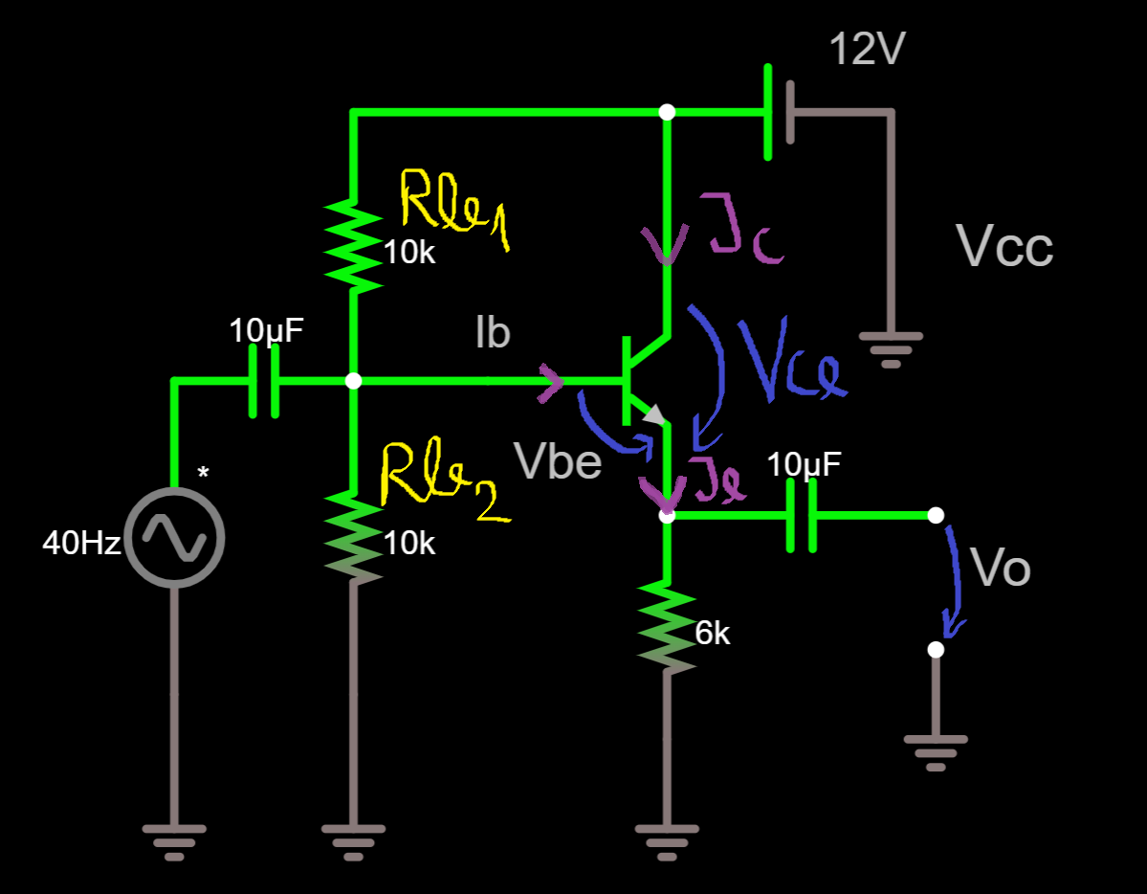

În regim de curent continuu, avem următoarea schemă:

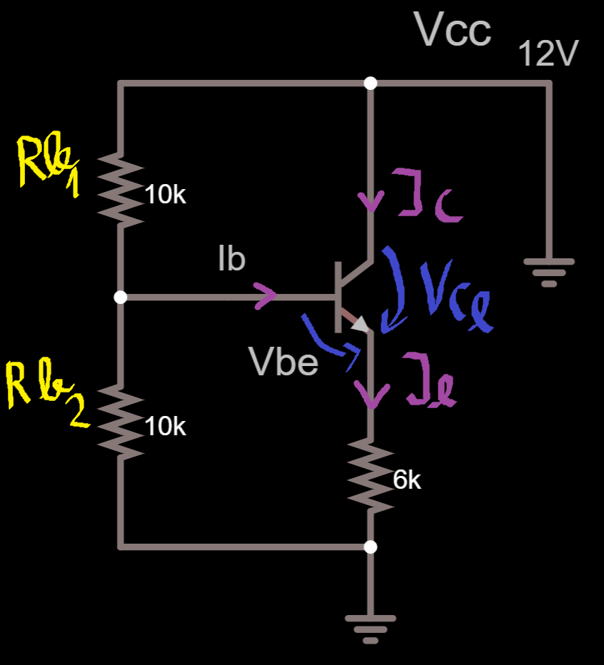
(Condensatorul devine întrerupere.)

- In baza tranzistorului avem un divizor de tensiune astfel incat:
- Vth=(Rb2/(Rb1+Rb2))*Vcc;
- Rth=(Rb1*Rb2)./(Rb1+Rb2);

Curenții:
- Ie=(beta+1)*Ib;
- Ie=Ic;
- Ib=(Vth-Vbe)/(Rth+(beta+1)*Re);

vi=C; (Componenta continua)
vo=vi;
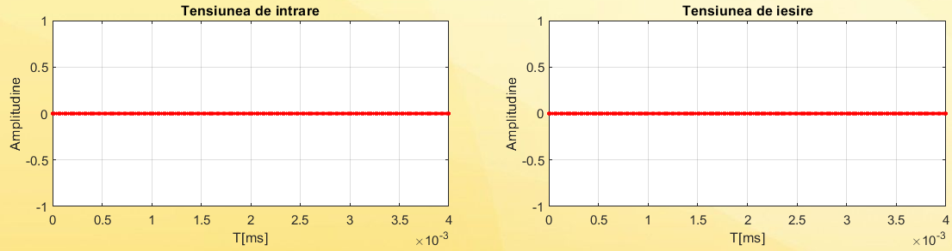
În regim de curent alternativ, avem următoarea schemă:
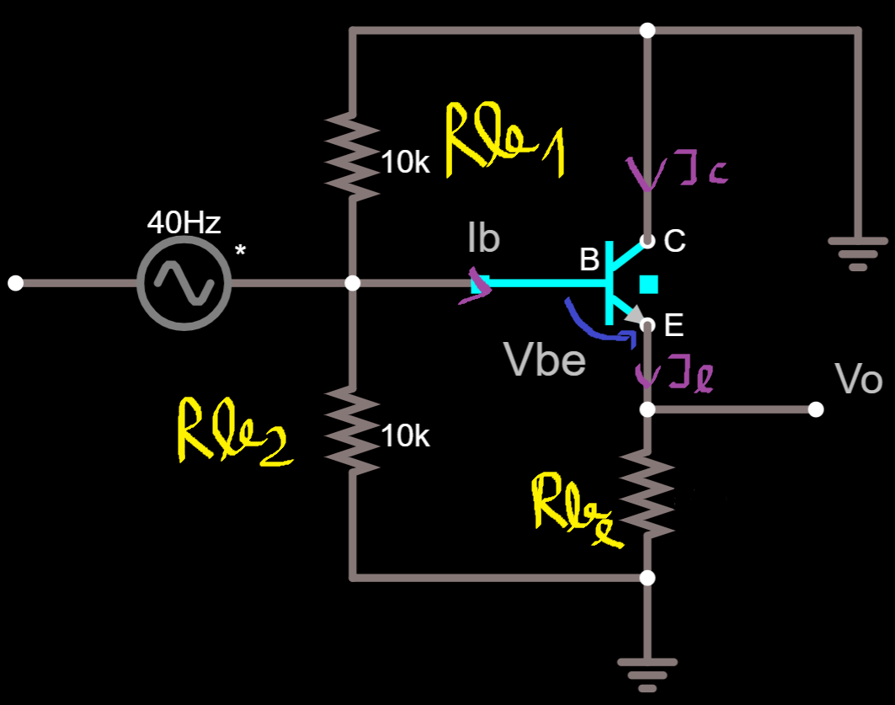
(Condensatorul devine scurtcircuit)

Tipurile de semnal :
- Sinusoidal
- vi=C+A*cos(2*pi*f*t)

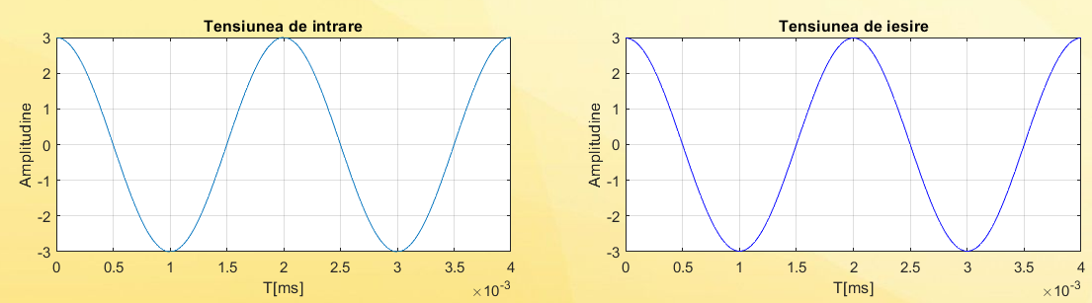
_{2) Triunghiular:}
- vi=C+2*A/pi*acos(cos(2*pi*f*t))-A
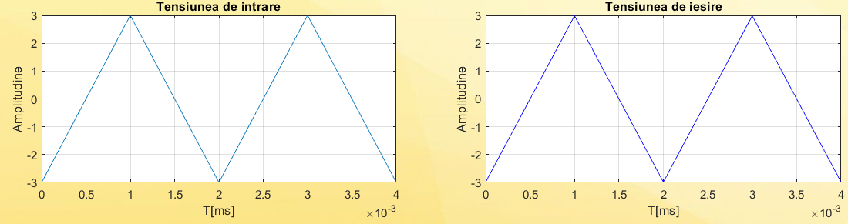
_{3) Dreptunghiular:}
- vi=C+A*sign(cos(2*pi*f*t))
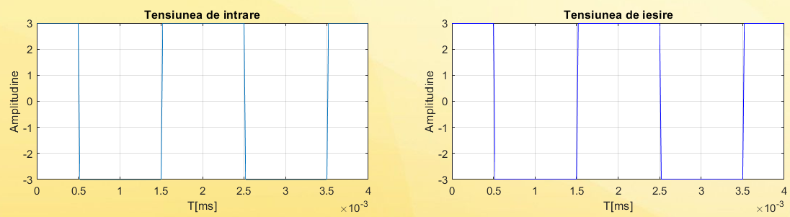

Schema de semnal mic:

-C»scurt-circuit ( sursa de alimentare cu current continuu)
-Colectorul este legat la masa
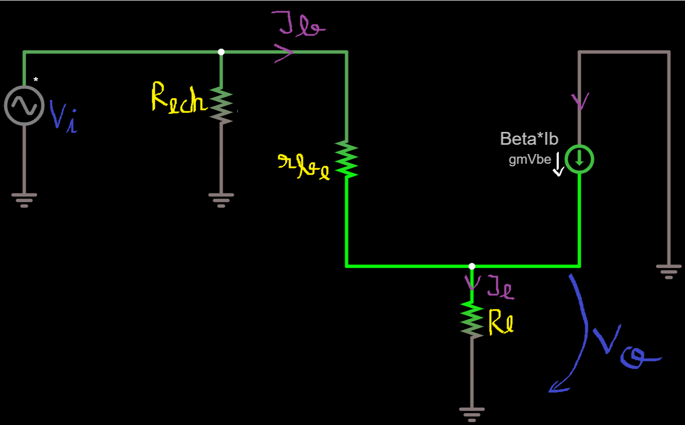
Parametrii de ieșire:
- gm=40*Ic; (transconductanta)
- rbe=beta/gm;
- Ri=Re*(rbe+(beta+1)*Re)/(Rth+rbe+(beta+1)*Re);
- R0=Re*(1/gm)/(Re+1/gm); (vi se pasivizeaza)
- Av=gm*Re/(1+gm*Re);
- Vo=Av*vi

Punctul static de funcționare
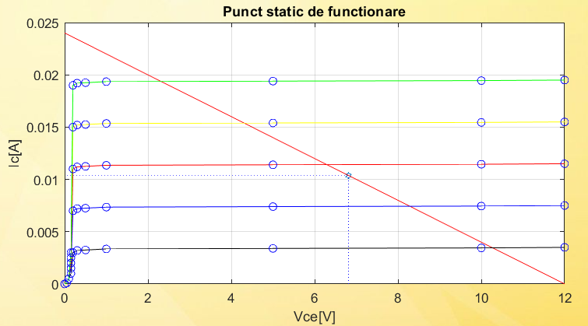

Q(I_{c},V_{ce})
V_{ce}=V_{cc}I_{e}R_{e}
I_{c}=(β+1)I_{b}
VceSAT=0,2V

In concluzie:
- Circuitul este un repetor de tensiune(buffer) ( Amplitudinea aprox1) (dezavantaj).
-Rezistența de intrare este foarte mare(+++).
-Rezistența de ieșire este foarte mică(+++).

